Resolución del Pleno del Instituto de Transparencia, Acceso a la Información Pública y Protección de Datos Personales del Estado de México y Municipios, con domicilio en Metepec, Estado de México, de fecha siete de noviembre de dos mil dieciocho.

VISTO el expediente formado con motivo del recurso de revisión 03292/INFOEM/IP/RR/2018, promovido por la persona moral denominada “XXXXXXXXXXXXX XXXXX XX XXXXX”, en supuesta representación de “XXXXX XXXXXXXXXX XXXXX XXXX” en su calidad de RECURRENTE, en contra de la respuesta emitida por el Tribunal Estatal de Conciliación y Arbitraje, en lo sucesivo EL SUJETO OBLIGADO, se procede a dictar la presente resolución con base en lo siguiente:

RESULTANDO

I. En fecha catorce de agosto de dos mil dieciocho, EL RECURRENTE presentó a través del Sistema de Acceso a la Información Mexiquense, en lo subsecuente EL SAIMEX, ante EL SUJETO OBLIGADO, la solicitud de acceso a información pública, a la que se le asignó el número 00049/TRIECA/IP/2018, mediante la cual solicitó:

“Con fundamento jurídico en el artículo 6 de la Constitución Política de los Estados Unidos Mexicanos y del artículo 5 de la Constitución Política del Estado Libre y Soberano de México que tutelan el derecho de acceso a la información pública y en alcance a la solicitud 00042/TRIECA/IP/2018, tenemos a bien solicitar: a). Del archivo “LAUDOS.pdf” que contiene la relación de sentencias y laudos que causaron estado o ejecutoria, en contra del H. Ayuntamiento de Valle de Chalco Solidaridad, donde se aprecia el Número de expediente, Trabajadores, Actor y Resolución con mixtos, requerimos la versión pública de cada uno de los laudos de los expedientes enlistados en dicho documento, ya sean Absolutorios, Condenatorios o Mixtos. Agradecemos su pronta respuesta.” (sic)

MODALIDAD DE ENTREGA: Vía SAIMEX.

II. De las constancias que obran en EL SAIMEX, se desprende que el día cuatro de septiembre de dos mil dieciocho, el Titular de la Unidad de Transparencia del SUJETO OBLIGADO dio respuesta a la solicitud de información, en los siguientes términos:

“Metepec, México a 04 de Septiembre de 2018
Nombre del solicitante: XXXXX XXXXXXXXXX XXXXX XXXX
Folio de la solicitud: 00049/TRIECA/IP/2018

SOLICITANTE: ADJUNTO ENCONTRARÁ ACUERDO EN RESPUESTA A SU SOLICITUD. GRACIAS

ATENTAMENTE
I.S.C. ANGÉLICA GARCÍA HERRERA”

Anexando un archivo electrónico denominado SAIMEX.pdf, el cual por ser del conocimiento de las partes no se inserta en el presente apartado.

III. Inconforme con la respuesta del SUJETO OBLIGADO, el cinco de septiembre de dos mil dieciocho, EL RECURRENTE interpuso el recurso de revisión objeto del presente estudio, y se le asignó el número de expediente 03292/INFOEM/IP/RR/2018 en el que señaló como acto impugnado lo siguiente:

“La clasificación de la información.” (sic)

Asimismo, EL RECURRENTE manifestó como razones o motivos de inconformidad:

“En primer término, el Sujeto Obligado vía la Titular de la Unidad de Transparencia argumenta que no cuentan con los laudos que causaron estado o ejecutoria en contra del H. Ayuntamiento de Valle de Chalco Solidaridad, indicando que es el Tribunal Colegiado en Materia del Trabajo del Segundo Circuito, pero los laudos que ha emitido la Sala Auxiliar Ecatepec del Tribunal Estatal de Conciliación y Arbitraje decide que la información es reservada con base en el artículo 140 de la Ley de Transparencia Local, por lo que con base en el artículo 179, fracción II de la Ley de Transparencia Local que estipula: "El recurso de revisión es un medio de protección que la Ley otorga a los particulares, para hacer valer su derecho de acceso a la información pública, y procederá en contra de las siguientes causas: II. La clasificación de la información", en este sentido solicitamos se revoque la respuesta del Sujeto Obligado y se entregue la información en los términos solicitados.” (sic)

IV. El cinco de septiembre de dos mil dieciocho, el recurso de que se trata se envió electrónicamente al Instituto de Transparencia, Acceso a la Información Pública y Protección de Datos Personales del Estado de México y Municipios, turnándose, a través del SAIMEX, a la Comisionada EVA ABAID YAPUR, a efecto de decretar su admisión o desechamiento.

V. En fecha once de septiembre del dos mil dieciocho, atento a lo dispuesto en el artículo 185 fracciones I, II y IV de la Ley de Transparencia y Acceso a la Información Pública del Estado de México y Municipios, se acordó la admisión a trámite del referido recurso de revisión, así como la integración del expediente respectivo, mismo que se puso a disposición de las partes, para que, de considerarlo conveniente, en el plazo máximo de siete días hábiles, EL RECURRENTE realizara manifestaciones y alegatos, así como ofreciera las pruebas que a su derecho conviniera y, en el caso del SUJETO OBLIGADO exhibiera el Informe Justificado.

VI. De las constancias que obran en el SAIMEX, se advierte que EL RECURRENTE no presentó manifestaciones y alegatos, ni ofreció los medios de prueba que a su derecho convinieran. Por su parte, EL SUJETO OBLIGADO en fecha diecinueve de septiembre de dos mil dieciocho presentó su Informe Justificado, mismo que no fue puesto a disposición del RECURRENTE en razón de que, EL SUJETO OBLIGADO ratificó su respuesta sin aportar mayores elementos y en consecuencia, no se actualiza el supuesto jurídico de la fracción III del artículo 185 de la Ley de Transparencia y Acceso a la Información Pública del Estado de México y Municipios; circunstancia que se aprecia en la imagen siguiente:
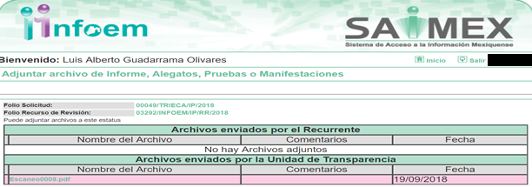
No obstante, a fin de que EL RECURRENTE cuente con todas las constancias que integran el expediente electrónico, dicho Informe Justificado le será hecho de su conocimiento al momento de la notificación de la presente.

Es importante señalar que, en fecha veintitrés de octubre de dos mil dieciocho, EL SUJETO OBLIGADO envió un alcance al Informe Justificado, a través del correo institucional, en el cual precisa y aclara información respecto del recurso en estudio mismo que se inserta al tenor de lo siguiente:
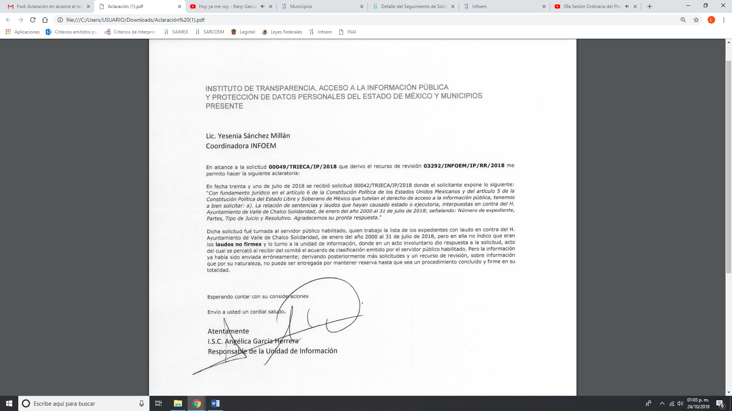

VII. Transcurrido el plazo señalado en el párrafo anterior y, una vez analizado el estado procesal que guardaba el expediente, el veintiuno de septiembre de dos mil dieciocho, la Comisionada Ponente acordó el cierre de instrucción, así como la remisión del mismo a efecto de ser resuelto, de conformidad con lo establecido en el artículo 185, fracciones VI y VIII de la Ley de Transparencia y Acceso a la Información Pública del Estado de México y Municipios.

VIII. En fecha veintitrés de octubre de dos mil dieciocho, con fundamento en el artículo 181, párrafo tercero de la Ley de Transparencia y Acceso a la Información Pública del Estado de México y Municipios, se determinó ampliar el plazo para emitir resolución por un periodo de quince días hábiles; y

CONSIDERANDO

PRIMERO. Competencia. Este Instituto de Transparencia, Acceso a la Información Pública y Protección de Datos Personales del Estado de México y Municipios, es competente para conocer y resolver el presente recurso, conforme a lo dispuesto en los artículos 6, Letra A de la Constitución Política de los Estados Unidos Mexicanos; 5, párrafos vigésimo, vigésimo primero y vigésimo segundo, fracciones IV y V de la Constitución Política del Estado Libre y Soberano de México; 1, 2, fracción II, 13, 29, 36, fracciones I y II, 176, 178, 179, 181, párrafo tercero y 185 de la Ley de Transparencia y Acceso a la Información Pública del Estado de México y Municipios; y 9, fracciones I y XXIV y 11 del Reglamento Interior del Instituto de Transparencia, Acceso a la Información Pública y Protección de Datos Personales del Estado de México y Municipios; toda vez que se trata de recursos de revisión interpuestos por un Ciudadano en términos de la Ley de la materia.

SEGUNDO. Interés. El recurso de revisión fue interpuesto por parte legítima, en atención a que se presentó por EL RECURRENTE, quien es la misma persona que formuló la solicitud de acceso a la información pública al SUJETO OBLIGADO.

TERCERO. Oportunidad. El recurso de revisión fue interpuesto dentro del plazo de quince días hábiles contados a partir del día siguiente en que EL RECURRENTE tuvo conocimiento de la respuesta impugnada, tal y como lo prevé el artículo 178 de la Ley de Transparencia y Acceso a la Información Pública del Estado de México y Municipios, que establece:

“Artículo 178. El solicitante podrá interponer, por sí mismo o a través de su representante, de manera directa o por medios electrónicos, recurso de revisión ante el Instituto o ante la Unidad de Transparencia que haya conocido de la solicitud dentro de los quince días hábiles, siguientes a la fecha de la notificación de la respuesta.
A falta de respuesta del sujeto obligado, dentro de los plazos establecidos en esta Ley, a una solicitud de acceso a la información pública, el recurso podrá ser interpuesto en cualquier momento, acompañado con el documento que pruebe la fecha en que presentó la solicitud.
En el caso de que se interponga ante la Unidad de Transparencia, ésta deberá remitir el recurso de revisión al Instituto a más tardar al día siguiente de haberlo recibido.” (sic)

En efecto, atendiendo a que EL SUJETO OBLIGADO notificó la respuesta a la solicitud de información pública el cuatro de septiembre de dos mil dieciocho; en consecuencia el plazo de quince días hábiles que el artículo 178 de la ley de la materia otorga al RECURRENTE para presentar el recurso de revisión, transcurrió del cinco al veinticinco de septiembre dos mil dieciocho, sin contemplar en el cómputo los días ocho, nueve, quince, dieciséis, veintidós y veintitrés de septiembre de dos mil dieciocho por corresponder a sábados y domingos, considerados como días inhábiles, en términos del artículo 3 fracción X de la Ley de Transparencia y Acceso a la Información Pública del Estado de México y Municipios.

En ese tenor, si el recurso de revisión que nos ocupa, se interpuso el cinco de septiembre de dos mil dieciocho, éste se encuentra dentro de los márgenes temporales previstos en el citado precepto legal y, por tanto, se considera oportuno.

CUARTO. Procedibilidad. En el presente asunto fue presentado a través del Sistema de Acceso a Información Mexiquense, SAIMEX, por la persona moral denominada XXXXXXXXXXXXX XXXXX XX XXXXXX, en supuesta representación por XXXXX XXXXXXXXXX XXXXX XXXX, quien formuló la solicitud de acceso a la información pública número 00049/TRIECA/IP/2018, al SUJETO OBLIGADO.

Sin embargo, en el presente asunto no es válido tener a XXXXX XXXXXXXXXX XXXXX XXXX, como representante de la persona moral XXXXXXXXXXXX XXXXX XX XXXXXX, como lo señala en la solicitud de información y en la interposición de recurso, ya que no acredita dicha representación por lo que no se tiene la certeza de su personalidad jurídica, razón por la cual se le tendrá como persona física, como lo establecen los artículos 155, párrafo tercero y cuarto de la Ley de Transparencia y Acceso a la Información Pública del Estado de México y Municipios, respecto a los requisitos formales del recurso de revisión, sin embargo, en el presente asunto la ausencia de éstos, no constituyen motivos de procedibilidad de manera estricta, en el entendido de que este Instituto debe subsanar las deficiencias de los recursos en su admisión y resolución.

No obstante lo anterior, el omitir la acreditación de la personalidad como representante de una persona moral, es un requisito subsanable por este Órgano Garante, en el entendido de que no constituye un elemento indispensable y que influya en el sentido de la resolución del expediente al rubro indicado, por lo dispuesto por los artículos 6, Apartado A, fracciones III y IV de la Constitución Política de los Estados Unidos Mexicanos y 5, párrafos decimoquinto, decimosexto y décimo séptimo, fracciones I y III, de la Constitución Política del Estado Libre y Soberano de México, al tenor de que el derecho de acceso a la información pública implica la obligación de los entes públicos y en particular del SUJETO OBLIGADO, de poner a disposición de cualquier persona los documentos que genere en el ejercicio de sus atribuciones y que obre en sus archivos.
Constitución Política de los Estados Unidos Mexicanos
“Artículo 6°.- La manifestación de las ideas no será objeto de ninguna inquisición judicial o administrativa, sino en el caso de que ataque a la moral, la vida privada o los derechos de terceros, provoque algún delito, o perturbe el orden público; el derecho de réplica será ejercido en los términos dispuestos por la ley. El derecho a la información será garantizado por el Estado.
[…]
Para efectos de lo dispuesto en el presente artículo se observará lo siguiente:
A. Para el ejercicio del derecho de acceso a la información, la Federación, los Estados y el Distrito Federal, en el ámbito de sus respectivas competencias, se regirán por los siguientes principios y bases:
III. Toda persona, sin necesidad de acreditar interés alguno o justificar su utilización, tendrá acceso gratuito a la información pública, a sus datos personales o a la rectificación de éstos.
IV. Se establecerán mecanismos de acceso a la información y procedimientos de revisión expeditos que se sustanciarán ante los organismos autónomos especializados e imparciales que establece esta Constitución.”
(Énfasis añadido).

Constitución Política del Estado Libre y Soberano de México
“Artículo 5.- En el Estado de México todos los individuos son iguales y tienen las libertades, derechos y garantías que la Constitución Federal, esta Constitución, los Tratados Internacionales en materia de derechos fundamentales de los que el Estado Mexicano sea parte y las leyes del Estado establecen.
[…]
El derecho a la información será garantizado por el Estado. La ley establecerá las previsiones que permitan asegurar la protección, el respeto y la difusión de este derecho.
Los poderes públicos y los organismos autónomos transparentarán sus acciones, garantizarán el acceso a la información pública y protegerán los datos personales en los términos que señale la ley reglamentaria.
El ejercicio del derecho de acceso a la información pública, en el Estado de México se regirá por los siguientes principios y bases:
I. Toda la información en posesión de cualquier autoridad Estatal o Municipal, así como de los órganos autónomos, es pública y solo podrá ser reservada temporalmente por razones de interés público en los términos que fijen las leyes.
En la interpretación de este derecho, deberá prevalecer el principio de máxima publicidad;
III. Toda persona, sin necesidad de acreditar interés alguno o justificar su utilización, tendrá acceso gratuito a la información pública, a sus datos personales o a la rectificación de éstos…”
(Énfasis añadido).
Por su parte, el artículo 1 de la Constitución Política de los Estados Unidos Mexicanos, en lo que interesa al presente caso, señala:
“Artículo 1o. En los Estados Unidos Mexicanos todas las personas gozarán de los derechos humanos reconocidos en esta Constitución y en los tratados internacionales de los que el Estado Mexicano sea parte, así como de las garantías para su protección, cuyo ejercicio no podrá restringirse ni suspenderse, salvo en los casos y bajo las condiciones que esta Constitución establece.
Las normas relativas a los derechos humanos se interpretarán de conformidad con esta Constitución y con los tratados internacionales de la materia favoreciendo en todo tiempo a las personas la protección más amplia.
Todas las autoridades, en el ámbito de sus competencias, tienen la obligación de promover, respetar, proteger y garantizar los derechos humanos de conformidad con los principios de universalidad, interdependencia, indivisibilidad y progresividad. En consecuencia, el Estado deberá prevenir, investigar, sancionar y reparar las violaciones a los derechos humanos, en los términos que establezca la ley.”
(Énfasis añadido).

Por lo cual, en el derecho de acceso a la información pública toda persona sin necesidad de acreditar interés alguno o justificar su utilización, deberá tener acceso a la información pública, es decir, dicho derecho fundamental exime a quien lo ejerce, de acreditar su legitimación en la causa o su interés en el asunto, lo que permite la posibilidad de que inclusive, la solicitud de acceso a la información pueda ser anónima o no contener un nombre que identifique al solicitante o que permita tener certeza sobre su identidad.

Asimismo, como lo establece la Convención Americana en su artículo 13, el derecho de acceso a la información es un derecho humano universal y en consecuencia, toda persona tiene derecho a solicitar acceso a la información.

De igual forma la Corte Interamericana, ha precisado que no es necesario acreditar un interés directo ni una afectación personal para obtener la información en poder del Estado, excepto en los casos en que se aplique una legítima restricción permitida por la Convención Americana.

En ese entendido, se omite un análisis más profundo en torno a los conceptos de interés jurídico y legitimación, debido a que se estima que a ningún efecto práctico conduciría, puesto que la propia estructura del derecho fundamental bajo análisis no lo exige.

Robustece lo anterior, con el Criterio 6/2014 del entonces Instituto Federal de Acceso a la Información y Protección de Datos, ahora Instituto Nacional de Transparencia Acceso a la Información y Protección de Datos Personales, el cual se reproduce para una mayor referencia:

“Acceso a información gubernamental. No debe condicionarse a que el solicitante acredite su personalidad, demuestre interés alguno o justifique su utilización. De conformidad con lo dispuesto en los artículos 6o., apartado A, fracción III de la Constitución Política de los Estados Unidos Mexicanos, y 1º, 2º, 4º y 40 de la Ley Federal de Transparencia y Acceso a la Información Pública Gubernamental, la respuesta a una solicitud de acceso a información y entrega de la misma, no debe estar condicionada a que el particular acredite su personalidad, demuestre interés alguno o justifique su utilización, en virtud de que los sujetos obligados no deben requerir al solicitante mayores requisitos que los establecidos en la Ley. En este sentido, las dependencias y entidades, sólo deberán asegurarse de que, en su caso, se haya cubierto el pago de reproducción y envío de la información, mediante la exhibición del recibo correspondiente.”

Por ende, se estima subsanada la deficiencia relativa a la falta de acreditación de la personalidad de XXXXX XXXXXXXXXX XXXXX XXXX, como representante de la personal moral denominada XXXXXXXXXXXX XXXXX XX XXXXXX, y se tiene únicamente como persona física.

QUINTO. Estudio y resolución del recurso. Una vez determinada la vía sobre la que versará el presente recurso, y previa revisión del expediente electrónico formado en EL SAIMEX con motivo de la solicitud de información y del recurso a que da origen, es conveniente analizar si la respuesta del SUJETO OBLIGADO, cumple con los requisitos y procedimientos del derecho de acceso a la información pública, por lo que, en primer término debemos recordar que la solicitud de información planteada por EL RECURRENTE, consistió en:

“. . .Del archivo “LAUDOS.pdf” que contiene la relación de sentencias y laudos que causaron estado o ejecutoria, en contra del H. Ayuntamiento de Valle de Chalco Solidaridad, donde se aprecia el Número de expediente, Trabajadores, Actor y Resolución con mixtos, se requiere la versión pública de cada uno de los laudos de los expedientes enlistados en dicho documento, ya sean Absolutorios, Condenatorios o Mixtos. . . .”

De esta forma tenemos que, EL SUJETO OBLIGADO mediante respuesta le refirió lo siguiente:
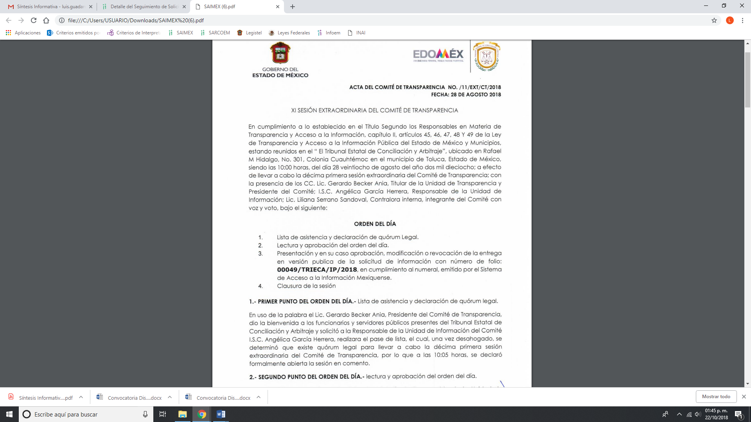
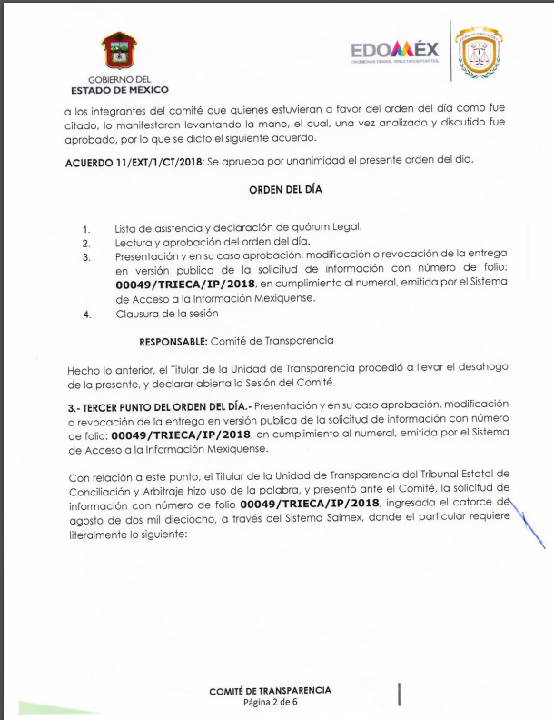
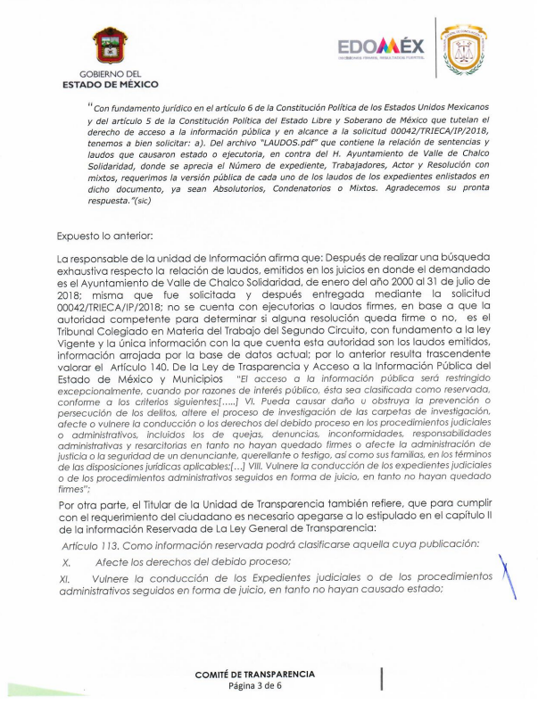
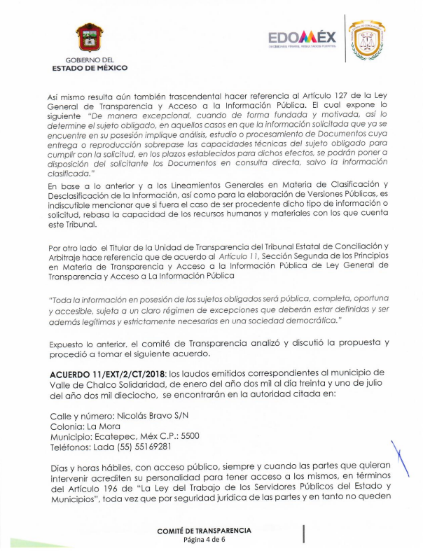
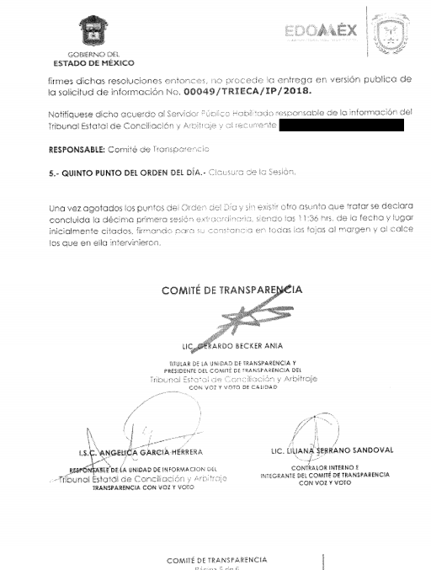
De lo expuesto, por EL SUJETO OBLIGADO y de acuerdo a lo que analizó el Comité de Transparencia, es que se negó la información en virtud de encuadrar en los supuestos de la Ley de Transparencia y Acceso a la Información Pública del Estado de México y Municipios en su artículo 140, fracción VIII; sin embargo, no se advierte haya seguido el procedimiento señalado en la misma Ley como se verá más adelante.

Es por lo anterior que, EL RECURRENTE se inconformó de la respuesta proporcionada, aduciendo que el recurso de revisión es un medio de protección que la Ley otorga a los particulares, para hacer valer su derecho de acceso a la información pública, y procederá en contra de la clasificación de la información.

Es de lo expuesto que, que EL SUJETO OBLIGADO, al rendir su Informe Justificado ante este Órgano Garante para manifestar lo que a derecho conviniera; remitió un Acuerdo del Comité de Transparencia en el que ratifica la respuesta en el sentido que la información encuadra en los supuestos de reserva de conformidad con lo dispuesto en el artículo 140 de la Ley de Transparencia y Acceso a la Información Pública del Estado de México y Municipios.

En este orden de ideas, se desprende que la información que requiere el solicitante es la relativa a las versiones públicas de los laudos que causaron estado, de conformidad con la información proporcionada mediante la solicitud de información número 00042/TRIECA/IP/2018; ello en virtud de que requirió en ese momento el listado de sentencias o laudos que hubiesen causado estado o ejecutoria, interpuestas en contra del Ayuntamiento de Valle de Chalco Solidaridad, para lo cual EL SUJETO OBLIGADO entregó lo peticionado, es decir dicho listado

Ahora bien, EL SUJETO OBLIGADO dio respuesta a lo requerido por el solicitante en el presente Recurso de Revisión, y en la que anexó un archivo electrónico que contiene el Acta de la XI sesión extraordinaria del Comité de Transparencia en la que se expone a su consideración la aprobación, modificación o revocación de las versiones solicitadas, y en la que se emitió el ACUERDO 11/EXT/2/CT/2018, en la que el Comité de Transparencia resuelve en el sentido de que pone a disposición la información peticionada, siempre y cuando las partes que quieren intervenir acrediten la personalidad para acceder a los archivos en términos del artículo 196 de la Ley del Trabajo de los Servidores Públicos del Estado y Municipios; toda vez que, por seguridad jurídica y en tanto no queden firmes, no procede la entrega de las versiones públicas.

Esto es, si bien EL SUJETO OBLIGADO pretendió mediante respuesta clasificar la información requerida; lo cierto es, que no dio cumplimiento a lo dispuesto en la Ley de Transparencia y Acceso a la Información Pública, pues sólo se limitó a decir que no cuenta con resoluciones ejecutoriadas y/o laudos firmes, en virtud de que la autoridad competente para determinar lo anterior, es el Tribunal Colegiado en Materia del Trabajo del Segundo Circuito.

Bajo lo anterior, es preciso señalar que mediante una solicitud diversa EL SUJETO OBLIGADO entregó información relativa al listado de recursos y/o laudos que causaron estado o ejecutoria promovidos en contra del Ayuntamiento de Valle de Chalco Solidaridad, por lo que en la solicitud que nos ocupa EL RECURRENTE requirió los expedientes derivados de dicha lista, y en el que la autoridad argumentó que no podía otorgarlos, debido a que no han causado estado o ejecutoria.

Es de lo expuesto, que EL SUJETO OBLIGADO en primer término mediante solicitud diversa otorgó un listado de resoluciones o laudos que “causaron estado o ejecutoria” y en segundo término a través de la solicitud materia del presente, pretendió clasificar dicha información, argumentando que encuadra en el supuesto de la fracción VIII del artículo 140 de la Ley de Transparencia y Acceso a la Información Pública del Estado de México y Municipios, como se muestra a continuación:

“Artículo 140. El acceso a la información pública será restringido excepcionalmente, cuando por razones de interés público, ésta sea clasificada como reservada, conforme a los criterios siguientes:
VIII. Vulnere la conducción de los expedientes judiciales o de los procedimientos administrativos seguidos en forma de juicio, en tanto no hayan quedado firmes;”

Es en alcance al Informe Justificado que, EL SUJETO OBLIGADO manifestó y precisó que por acto involuntario se entregó un listado de expedientes o laudos que no han causado ejecutoria y que por lo tanto no han quedado firmes, como se muestra a continuación:
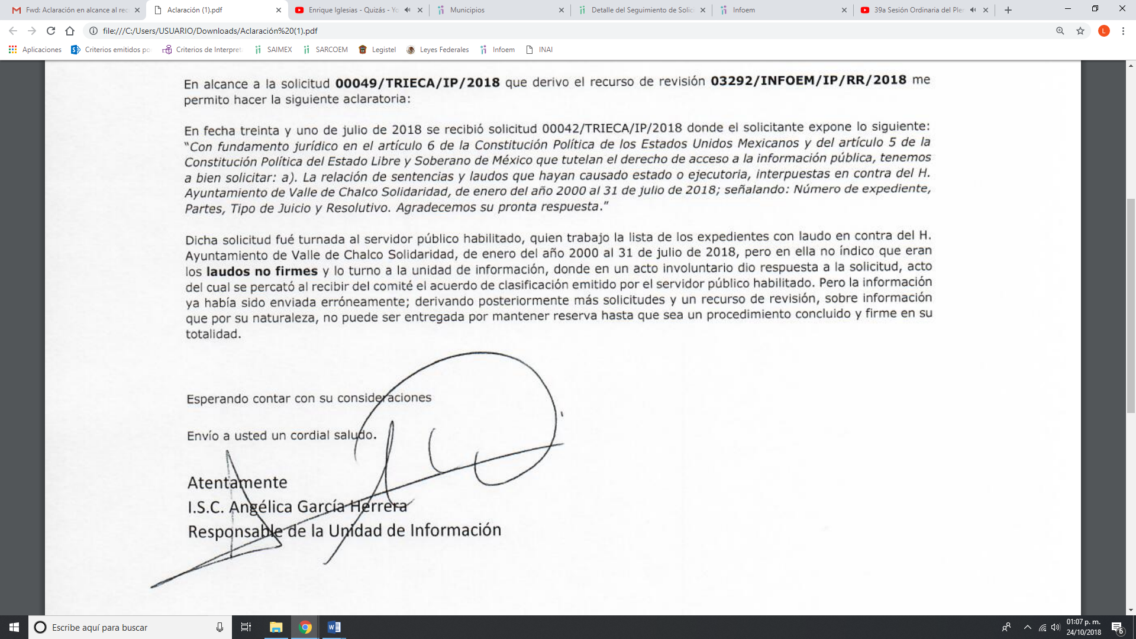

Es preciso señalar, lo que la Ley de Transparencia y Acceso a la Información Pública del Estado de México y Municipios dispone lo siguiente:

“Artículo 49. Los Comités de Transparencia tendrán las siguientes atribuciones:
I. Instituir, coordinar y supervisar en términos de las disposiciones aplicables, las acciones, medidas y procedimientos que coadyuven a asegurar una mayor eficacia en la gestión y atención de las solicitudes en materia de acceso a la información;
II. Confirmar, modificar o revocar las determinaciones que en materia de ampliación del plazo de respuesta, clasificación de la información y declaración de inexistencia o de incompetencia realicen los titulares de las áreas de los sujetos obligados;
III. Ordenar, en su caso a las áreas competentes que generen la información que derivado de sus facultades, competencias y funciones deban tener en posesión o que previa acreditación de la imposibilidad de su generación, exponga, de forma fundada y motivada las razones por las cuales, en el caso particular, no ejercieron dichas facultades, competencias o funciones;
IV. Establecer políticas para facilitar la obtención y entrega de información en las solicitudes que permita el adecuado ejercicio del derecho de acceso a la información;
V. Promover la capacitación y actualización de los servidores públicos o integrantes adscritos a las unidades de transparencia;
VI. Establecer programas de capacitación en materia de transparencia, acceso a la información, accesibilidad y protección de datos personales, para todos los servidores públicos o integrantes del sujeto obligado;
VII. Solicitar y autorizar la ampliación del plazo de reserva de la información a que se refiere esta Ley;
VIII. Aprobar, modificar o revocar la clasificación de la información;
IX. Supervisar la aplicación de los lineamientos en materia de acceso a la información pública para el manejo, mantenimiento y seguridad de los datos personales, así como de los criterios de clasificación expedidos por el Instituto;
X. Elaborar un programa para facilitar la sistematización y actualización de la información, mismo que deberá remitirse al Instituto dentro de los primeros veinte días de cada año;
XI. Recabar y enviar al Instituto, de conformidad con los lineamientos que éste expida, los datos necesarios para la elaboración del informe anual;
XII. Emitir las resoluciones que correspondan para la atención de las solicitudes de información;
XIII. Dictaminar las declaratorias de inexistencia de la información que les remitan las unidades administrativas y resolver en consecuencia;
XIV. Supervisar el registro y actualización de las solicitudes de acceso a la información, así como sus trámites, costos y resultados;
XV. Fomentar la cultura de transparencia;
XVI. Supervisar el cumplimiento de criterios y lineamientos en materia de información clasificada;
XVII. Vigilar el cumplimiento de las resoluciones y recomendaciones que emita el Instituto; y
XVIII. Las demás que se desprendan de la presente Ley y las disposiciones jurídicas aplicables, que faciliten el acceso a la información.

Artículo 53. Las Unidades de Transparencia tendrán las siguientes funciones:
I. Recabar, difundir y actualizar la información relativa a las obligaciones de transparencia comunes y específicas a la que se refiere la Ley General, esta Ley, la que determine el Instituto y las demás disposiciones de la materia, así como propiciar que las áreas la actualicen periódicamente conforme a la normatividad aplicable;
II. Recibir, tramitar y dar respuesta a las solicitudes de acceso a la información;
III. Auxiliar a los particulares en la elaboración de solicitudes de acceso a la información y, en su caso, orientarlos sobre los sujetos obligados competentes conforme a la normatividad aplicable;
IV. Realizar, con efectividad, los trámites internos necesarios para la atención de las solicitudes de acceso a la información;
V. Entregar, en su caso, a los particulares la información solicitada;
VI. Efectuar las notificaciones a los solicitantes;
VII. Proponer al Comité de Transparencia, los procedimientos internos que aseguren la mayor eficiencia en la gestión de las solicitudes de acceso a la información, conforme a la normatividad aplicable;
VIII. Proponer a quien preside el Comité de Transparencia, personal habilitado que sea necesario para recibir y dar trámite a las solicitudes de acceso a la información;
IX. Llevar un registro de las solicitudes de acceso a la información, sus respuestas, resultados, costos de reproducción y envío, resolución a los recursos de revisión que se hayan emitido en contra de sus respuestas y del cumplimiento de las mismas;
X. Presentar ante el Comité, el proyecto de clasificación de información;
XI. Promover e implementar políticas de transparencia proactiva procurando su accesibilidad;
XII. Fomentar la transparencia y accesibilidad al interior del sujeto obligado;
XIII. Hacer del conocimiento de la instancia competente la probable responsabilidad por el incumplimiento de las obligaciones previstas en la presente Ley; y
XIV. Las demás que resulten necesarias para facilitar el acceso a la información y aquellas que se desprenden de la presente Ley y demás disposiciones jurídicas aplicables.
Los sujetos obligados promoverán acuerdos con instituciones públicas especializadas que pudieran auxiliarse a entregar las respuestas a solicitudes de información, en la lengua indígena, braille o cualquier formato accesible correspondiente, en forma más eficiente.
Los sujetos obligados deberán implementar a través de las unidades de transparencia, progresivamente y conforme a sus previsiones, las medidas pertinentes para asegurar que el entorno físico de las instalaciones cuente con los ajustes razonables, con el objeto de proporcionar adecuada accesibilidad que otorgue las facilidades necesarias, así como establecer procedimientos para brindar asesoría y atención a las personas con discapacidad, a fin de que puedan consultar los sistemas que integran la Plataforma Nacional de Transparencia, presentar solicitudes de acceso a la información y facilitar su gestión e interponer los recursos que las leyes establezcan.
Artículo 59. Los servidores públicos habilitados tendrán las funciones siguientes:
I. Localizar la información que le solicite la Unidad de Transparencia;
II. Proporcionar la información que obre en los archivos y que le sea solicitada por la Unidad de Transparencia;
III. Apoyar a la Unidad de Transparencia en lo que esta le solicite para el cumplimiento de sus funciones;
IV. Proporcionar a la Unidad de Transparencia, las modificaciones a la información pública de oficio que obre en su poder;
V. Integrar y presentar al responsable de la Unidad de Transparencia la propuesta de clasificación de información, la cual tendrá los fundamentos y argumentos en que se basa dicha propuesta;
VI. Verificar, una vez analizado el contenido de la información, que no se encuentre en los supuestos de información clasificada; y
VII. Dar cuenta a la Unidad de Transparencia del vencimiento de los plazos de reserva.”

Es de los dispositivos jurídicos que anteceden que los servidores públicos encargados de dar cumplimiento a la Ley de la materia, tienen establecidas sus obligaciones atendiendo a sus atribuciones, los cuales deben de garantizar en todo momento el derecho de acceso a la información pública, así como también, la protección de los datos personales que obran en su poder.

Ello porque, el Servidor Público Habilitado es quien debe buscar la información que se le requiera y que obre en su poder y en su caso cuando encuadre en los supuestos de excepción de la Ley en cita, deberá integrar y presentar al responsable de la Unidad de Transparencia la propuesta de clasificación correspondiente, misma que contendrá los argumentos de hecho y de derecho en los que basa dicha clasificación.

Por su parte, la Unidad de Transparencia tiene como atribuciones recibir, tramitar y dar respuesta a las solicitudes de acceso a la información; presentar ante el Comité, el proyecto de clasificación de información; así como también, hacer del conocimiento de la instancia competente la probable responsabilidad por el incumplimiento de las obligaciones previstas en la Ley de la materia.

Por último, el Comité de Transparencia en ejercicio de sus atribuciones tiene la facultad de aprobar, modificar o revocar la clasificación de la información; supervisar la aplicación de los lineamientos en materia de acceso a la información pública para el manejo, mantenimiento y seguridad de los datos personales, así como de los criterios de clasificación expedidos por el Instituto; de igual forma, supervisa el cumplimiento de criterios y lineamientos en materia de información clasificada.

Ahora bien, mediante alcance al Informe Justificado EL SUJETO OBLIGADO señaló que el servidor público habilitado que trabajó la lista de los expedientes con laudo en contra del Ayuntamiento de Valle de Chalco Solidaridad de enero de 2000 al 31 de julio de 2018, no indicó que no eran laudos firmes y que por un error se envió al RECURRENTE; sin embargo, y de acuerdo al estatus jurídico no pueden ser entregados, hasta en tanto no quedaran firmes.

Es de lo anterior, que de conformidad con el artículo 190 de la Ley de Transparencia y Acceso a la Información Pública del Estado de México y Municipios, se ordena hacer del conocimiento al Órgano de Control Interno, a efecto de que en ejercicio de sus facultades y atribuciones determine lo que en derecho proceda, debido a que se advierten inconsistencias y por lo tanto posibles vulneraciones a la Ley de la materia.

Ahora bien, es preciso señalar lo que dispone la Ley en cita, de acuerdo con lo siguiente:

“Artículo 3. Para los efectos de la presente Ley se entenderá por:
IV. Comité de Transparencia: Cuerpo colegiado que se integre para resolver sobre la información que deberá clasificarse, así como para atender y resolver los requerimientos de las Unidades de Transparencia y del Instituto;
IX. Datos personales: La información concerniente a una persona, identificada o identificable según lo dispuesto por la Ley de Protección de Datos Personales del Estado de México;
XX. Información clasificada: Aquella considerada por la presente Ley como reservada o confidencial;
XXIII. Información privada: La contenida en documentos públicos o privados que refiera a la vida privada y/o los datos personales, que no son de acceso público;
XXIV. Información reservada: La clasificada con este carácter de manera temporal por las disposiciones de esta Ley, cuya divulgación puede causar daño en términos de lo establecido por esta Ley;
XXXIII. Prueba de Daño: Responsabilidad de los sujetos obligados de demostrar de manera fundada y motivada que la divulgación de información lesiona el interés jurídicamente protegido por la Ley, y que el menoscabo o daño que puede producirse con la publicidad de la información es mayor que el interés de conocerla y por consiguiente debe clasificarse como reservada;

Artículo 12. Quienes generen, recopilen, administren, manejen, procesen, archiven o conserven información pública serán responsables de la misma en los términos de las disposiciones jurídicas aplicables.
. . .
Artículo 20. Ante la negativa del acceso a la información o su inexistencia, el sujeto obligado deberá demostrar que la información solicitada está prevista en alguna de las excepciones contenidas en esta Ley o, en su caso, demostrar que la información no se refiere a alguna de sus facultades, competencias o funciones.
Artículo 23. Son sujetos obligados a transparentar y permitir el acceso a su información y proteger los datos personales que obren en su poder:
IV. Los ayuntamientos y las dependencias, organismos, órganos y entidades de la administración municipal;
Artículo 49. Los Comités de Transparencia tendrán las siguientes atribuciones:
VIII. Aprobar, modificar o revocar la clasificación de la información;
IX. Supervisar la aplicación de los lineamientos en materia de acceso a la información pública para el manejo, mantenimiento y seguridad de los datos personales, así como de los criterios de clasificación expedidos por el Instituto;
XII. Emitir las resoluciones que correspondan para la atención de las solicitudes de información;
XVI. Supervisar el cumplimiento de criterios y lineamientos en materia de información clasificada;
Artículo 53. Las Unidades de Transparencia tendrán las siguientes funciones:
X. Presentar ante el Comité, el proyecto de clasificación de información;
Artículo 122. La clasificación es el proceso mediante el cual el sujeto obligado determina que la información en su poder actualiza alguno de los supuestos de reserva o confidencialidad, de conformidad con lo dispuesto en el presente título.
Los supuestos de reserva o confidencialidad previstos en las leyes deberán ser acordes con las bases, principios y disposiciones establecidos en la Ley General y, en ningún caso, podrán contravenirla.
Los titulares de las áreas de los sujetos obligados serán los responsables de clasificar la información, de conformidad con lo dispuesto en la presente Ley y demás disposiciones jurídicas aplicables.
Artículo 128. En los casos en que se niegue el acceso a la información, por actualizarse alguno de los supuestos de clasificación, el Comité de Transparencia deberá confirmar, modificar o revocar la decisión.
Para motivar la clasificación de la información y la ampliación del plazo de reserva, se deberán señalar las razones, motivos o circunstancias especiales que llevaron al sujeto obligado a concluir que el caso particular se ajusta al supuesto previsto por la norma legal invocada como fundamento. Además, el sujeto obligado deberá, en todo momento, aplicar una prueba de daño.
Tratándose de aquélla información que actualice los supuestos de clasificación, deberá señalarse el plazo al que estará sujeto la reserva.

Artículo 129. En la aplicación de la prueba de daño, el sujeto obligado deberá precisar las razones objetivas por las que la apertura de la información generaría una afectación, justificando que:
I. La divulgación de la información representa un riesgo real, demostrable e identificable del perjuicio significativo al interés público o a la seguridad pública;
II. El riesgo de perjuicio que supondría la divulgación supera el interés público general de que se difunda; y
III. La limitación se adecua al principio de proporcionalidad y representa el medio menos restrictivo disponible representa el medio menos restrictivo disponible para evitar el perjuicio.

Artículo 140. El acceso a la información pública será restringido excepcionalmente, cuando por razones de interés público, ésta sea clasificada como reservada, conforme a los criterios siguientes:
I. Comprometa la seguridad pública y cuente con un propósito genuino y un efecto demostrable;
II. Pueda menoscabar la conducción de las negociaciones y relaciones internacionales;
III. Se entregue a la Entidad expresamente con ese carácter o el de confidencialidad por otro u otros sujetos de derecho internacional, excepto cuando se trate de violaciones graves de derechos humanos o delitos de lesa humanidad de conformidad con el derecho internacional;
IV. Ponga en riesgo la vida, la seguridad o la salud de una persona física;
V. Aquella cuya divulgación obstruya o pueda causar un serio perjuicio a:
1. Las actividades de fiscalización, verificación, inspección, comprobación y auditoría sobre el cumplimiento de las Leyes; o
2. La recaudación de las contribuciones.
VI. Pueda causar daño u obstruya la prevención o persecución de los delitos, altere el proceso de investigación de las carpetas de investigación, afecte o vulnere la conducción o los derechos del debido proceso en los procedimientos judiciales o administrativos, incluidos los de quejas, denuncias, inconformidades, responsabilidades administrativas y resarcitorias en tanto no hayan quedado firmes o afecte la administración de justicia o la seguridad de un denunciante, querellante o testigo, así como sus familias, en los términos de las disposiciones jurídicas aplicables;
VII. La que contengan las opiniones, recomendaciones o puntos de vista que formen parte del proceso deliberativo de los servidores públicos, hasta en tanto sea adoptada la decisión definitiva, la cual deberá estar documentada;
VIII. Vulnere la conducción de los expedientes judiciales o de los procedimientos administrativos seguidos en forma de juicio, en tanto no hayan quedado firmes;
IX. Se encuentre contenida dentro de las investigaciones de hechos que la Ley señale como delitos y se tramiten ante el
Ministerio Público;
X. El daño que pueda producirse con la publicación de la información sea mayor que el interés público de conocer la información de referencia, siempre que esté directamente relacionado con procesos o procedimientos administrativos o judiciales que no hayan quedado firmes; Cuando se trate de información sobre estudios y proyectos cuya divulgación pueda causar daños al interés del Estado o suponga un riesgo para su realización, siempre que esté directamente relacionado con procesos o procedimientos administrativos o judiciales que no hayan quedado firmes; y
XI. Las que por disposición expresa de una ley tengan tal carácter, siempre que sean acordes con las bases, principios y disposiciones establecidos en esta Ley y no la contravengan; así como las previstas en tratados internacionales.
Artículo 141. Las causales de reserva previstas en este Capítulo se deberán fundar y motivar, a través de la aplicación de la prueba de daño a la que se hace referencia en el presente Título.
”

En este orden de ideas, es que de la normativa, establece lo que se entiende como Comité de Transparencia y es un cuerpo colegiado que se integra para resolver sobre la información que deberá clasificarse, en atención a que se entiende que se afecte o vulnere la conducción o los derechos del debido proceso en los procedimientos judiciales o administrativos, incluidos los de quejas, denuncias, inconformidades, responsabilidades administrativas y resarcitorias en tanto no hayan quedado firmes.

Aún más, dentro de las funciones que tiene EL SUJETO OBLIGADO es la de presentar al Comité de Transparencia la información que encuadre en los supuestos de la Ley de Transparencia y Acceso a la Información Pública del Estado de México y Municipios, a efecto de aprobar su clasificación como reservada o confidencial.

Bajo lo cual, el Comité de Transparencia del SUJETO OBLIGADO debe señalar el tiempo de reserva a efecto de darle certeza al particular de que la información que pretende acceder encuadra en los supuestos de la Ley en cita, sirve de apoyo a lo anterior, el Criterio 11/10 emitido por el Instituto Federal de Acceso a la Información y Protección de Datos ahora Instituto Nacional de Transparencia, Acceso a la Información y Protección de Datos Personales, que señala:

“Al clasificar información con carácter de reservada es necesario, en todos los casos, fijar un plazo de reserva, por lo que la clasificación de información por evento no resulta procedente. El artículo 15 de la Ley Federal de Transparencia y Acceso a la Información Pública Gubernamental establece que la información clasificada podrá permanecer con tal carácter hasta por un periodo de doce años, pudiendo desclasificarse cuando se extingan las causas que dieron origen a su clasificación o cuando haya transcurrido el periodo de reserva. Según se advierte, la Ley Federal de Transparencia y Acceso a la Información Pública Gubernamental no establece ningún caso de excepción que permita a las dependencias y entidades no establecer un plazo al clasificar información con el carácter de reservada, por el contrario, las constriñe a establecer un periodo de reserva que sirva a los particulares de referente para conocer el tiempo por el que, en principio, un documento o expediente permanecerá con tal carácter. En tal virtud, no resulta procedente la reserva de información por evento.
Expedientes:
2180/08 Pemex Gas y Petroquímica Básica - Jacqueline Peschard Mariscal
3603/08 El Colegio de México, A.C. – Alonso Lujambio Irazábal
708/09 Secretaría de la Función Pública – María Marván Laborde
1355/09 Instituto Mexicano del Seguro Social – Jacqueline Peschard Mariscal
2290/09 Comisión Federal de Competencia – Juan Pablo Guerrero Amparán”

Es de esta forma que, de acuerdo que EL SUJETO OBLIGADO debió someter a consideración del Comité de Transparencia la clasificación como reservada siguiendo el procedimiento establecido para tal efecto, realizando la prueba de daño y señalar el periodo de reserva de la misma y no sólo a limitarse a señalar que la información encuadra en los supuestos de la Ley de la materia, ello en virtud de que los actos de autoridad se encuentran constreñidos a fundamentar y motivar sus determinaciones en un ejercicio de pleno derecho.

Por su parte, la Suprema Corte de Justicia de la Nación ha establecido jurisprudencia respecto a qué debe entenderse por fundamentación y motivación, en los siguientes términos:
“FUNDAMENTACIÓN Y MOTIVACIÓN. La debida fundamentación y motivación legal, deben entenderse, por lo primero, la cita del precepto legal aplicable al caso, y por lo segundo, las razones, motivos o circunstancias especiales que llevaron a la autoridad a concluir que el caso particular encuadra en el supuesto previsto por la norma legal invocada como fundamento.
SEGUNDO TRIBUNAL COLEGIADO DEL SEXTO CIRCUITO.
Amparo directo 194/88. Bufete Industrial Construcciones, S.A. de C.V. 28 de junio de 1988. Unanimidad de votos. Ponente: Gustavo Calvillo Rangel. Secretario: Jorge Alberto González Álvarez.
Revisión fiscal 103/88. Instituto Mexicano del Seguro Social. 18 de octubre de 1988. Unanimidad de votos. Ponente: Arnoldo Nájera Virgen. Secretario: Alejandro Esponda Rincón.
Amparo en revisión 333/88. Adilia Romero. 26 de octubre de 1988. Unanimidad de votos. Ponente: Arnoldo Nájera Virgen. Secretario: Enrique Crispín Campos Ramírez.
Amparo en revisión 597/95. Emilio Maurer Bretón. 15 de noviembre de 1995. Unanimidad de votos. Ponente: Clementina Ramírez Moguel Goyzueta. Secretario: Gonzalo Carrera Molina.
Amparo directo 7/96. Pedro Vicente López Miro. 21 de febrero de 1996. Unanimidad de votos. Ponente: María Eugenia Estela Martínez Cardiel. Secretario: Enrique Baigts Muñoz.”

De igual forma, el Cuarto Tribunal Colegiado en Materia Administrativa del Primer Circuito señala:

“FUNDAMENTACIÓN Y MOTIVACIÓN. EL ASPECTO FORMAL DE LA GARANTÍA Y SU FINALIDAD SE TRADUCEN EN EXPLICAR, JUSTIFICAR, POSIBILITAR LA DEFENSA Y COMUNICAR LA DECISIÓN. El contenido formal de la garantía de legalidad prevista en el artículo 16 constitucional relativa a la fundamentación y motivación tiene como propósito primordial y ratio que el justiciable conozca el "para qué" de la conducta de la autoridad, lo que se traduce en darle a conocer en detalle y de manera completa la esencia de todas las circunstancias y condiciones que determinaron el acto de voluntad, de manera que sea evidente y muy claro para el afectado poder cuestionar y controvertir el mérito de la decisión, permitiéndole una real y auténtica defensa. Por tanto, no basta que el acto de autoridad apenas observe una motivación pro forma pero de una manera incongruente, insuficiente o imprecisa, que impida la finalidad del conocimiento, comprobación y defensa pertinente, ni es válido exigirle una amplitud o abundancia superflua, pues es suficiente la expresión de lo estrictamente necesario para explicar, justificar y posibilitar la defensa, así como para comunicar la decisión a efecto de que se considere debidamente fundado y motivado, exponiendo los hechos relevantes para decidir, citando la norma habilitante y un argumento mínimo pero suficiente para acreditar el razonamiento del que se deduzca la relación de pertenencia lógica de los hechos al derecho invocado, que es la subsunción.
CUARTO TRIBUNAL COLEGIADO EN MATERIA ADMINISTRATIVA DEL PRIMER CIRCUITO.
Amparo directo 447/2005. Bruno López Castro. 1o. de febrero de 2006. Unanimidad de votos. Ponente: Jean Claude Tron Petit. Secretaria: Claudia Patricia Peraza Espinoza.
Amparo en revisión 631/2005. Jesús Guillermo Mosqueda Martínez. 1o. de febrero de 2006. Unanimidad de votos. Ponente: Jean Claude Tron Petit. Secretaria: Alma Margarita Flores Rodríguez.
Amparo directo 400/2005. Pemex Exploración y Producción. 9 de febrero de 2006. Unanimidad de votos. Ponente: Jesús Antonio Nazar Sevilla. Secretaria: Ángela Alvarado Morales.
Amparo directo 27/2006. Arturo Alarcón Carrillo. 15 de febrero de 2006. Unanimidad de votos. Ponente: Hilario Bárcenas Chávez. Secretaria: Karla Mariana Márquez Velasco.
Amparo en revisión 78/2006. Juan Alcántara Gutiérrez. 1o. de marzo de 2006. Unanimidad de votos. Ponente: Hilario Bárcenas Chávez. Secretaria: Mariza Arellano Pompa.”

Como consecuencia de lo anterior, resulta evidente que los nombres de los participantes a ocupar un puesto y que no obtuvieron el puntaje suficiente para ocupar los cargos, se considera información de índole personal, la cual tiene carácter de confidencial, por lo tanto se ubican en las hipótesis de clasificación de la información y se debe atender a lo que disponen los artículos 122, 124, fracción II, 130, 131, 132, 133, 135, 143, fracción I, 147, 148 y 149 de la de la Ley de Transparencia y Acceso a la Información Pública del Estado de México y Municipios, cuyo contenido es de la literalidad siguiente:
“Artículo 122. La clasificación es el proceso mediante el cual el sujeto obligado determina que la información en su poder actualiza alguno de los supuestos de reserva o confidencialidad, de conformidad con lo dispuesto en el presente título.
Los supuestos de reserva o confidencialidad previstos en las leyes deberán ser acordes con las bases, principios y disposiciones establecidos en la Ley General y, en ningún caso, podrán contravenirla.
Los titulares de las áreas de los sujetos obligados serán los responsables de clasificar la información, de conformidad con lo dispuesto en la presente Ley y demás disposiciones jurídicas aplicables.
Artículo 130. Los sujetos obligados deberán aplicar, de manera restrictiva y limitada, las excepciones al derecho de acceso a la información y sólo podrán invocarlas cuando acrediten su procedencia, sin ampliar las excepciones o supuestos de reserva o confidencialidad previstos en la Ley General y la presente Ley, aduciendo analogía o mayoría de razón.
Artículo 131. La carga de la prueba para justificar toda negativa de acceso a la información, por actualizarse cualquiera de los supuestos de clasificación previstos en esta Ley corresponderá a los sujetos obligados; en tal caso deberá fundar y motivar debidamente la clasificación de la información, de conformidad con lo previsto en la presente Ley.
Artículo 132. La clasificación de la información se llevará a cabo en el momento en que:
I. Se reciba una solicitud de acceso a la información;
II. Se determine mediante resolución de autoridad competente; o
III. Se generen versiones públicas para dar cumplimiento a las obligaciones de transparencia previstas en esta Ley.
Tratándose de información reservada, los titulares de las áreas deberán revisar la clasificación al momento de la recepción de una solicitud, para verificar si subsisten las causas que le dieron origen.
Artículo 133. Los documentos clasificados total o parcialmente deberán llevar una leyenda que indique tal carácter, la fecha de clasificación, el fundamento legal y, en su caso, el periodo de reserva.
Artículo 135. Los lineamientos generales que se emitan al respecto en materia de clasificación de la información reservada y confidencial y, para la elaboración de versiones públicas, serán de observancia obligatoria para los sujetos obligados.”
Lineamientos Generales en materia de Clasificación y Desclasificación de la Información
Cuarto. Para clasificar la información como reservada o confidencial, de manera total o parcial, el titular del área del sujeto obligado deberá atender lo dispuesto por el Título Sexto de la Ley General, en relación con las disposiciones contenidas en los presentes lineamientos, así como en aquellas disposiciones legales aplicables a la materia en el ámbito de sus respectivas competencias, en tanto estas últimas no contravengan lo dispuesto en la Ley General.
Los sujetos obligados deberán aplicar, de manera estricta, las excepciones al derecho de acceso a la información y sólo podrán invocarlas cuando acrediten su procedencia.
Quinto. La carga de la prueba para justificar toda negativa de acceso a la información, por actualizarse cualquiera de los supuestos de clasificación previstos en la Ley General, la Ley Federal y leyes estatales, corresponderá a los sujetos obligados, por lo que deberán fundar y motivar debidamente la clasificación de la información ante una solicitud de acceso o al momento en que generen versiones públicas para dar cumplimiento a las obligaciones de transparencia, observando lo dispuesto en la Ley General y las demás disposiciones aplicables en la materia.
Séptimo. La clasificación de la información se llevará a cabo en el momento en que:
I. Se reciba una solicitud de acceso a la información;
II. Se determine mediante resolución de autoridad competente, o
III. Se generen versiones públicas para dar cumplimiento a las obligaciones de transparencia previstas en la Ley General, la Ley Federal y las correspondientes de las entidades federativas.
Los titulares de las áreas deberán revisar la clasificación al momento de la recepción de una solicitud de acceso a la información, para verificar si encuadra en una causal de reserva o de confidencialidad.
Octavo. Para fundar la clasificación de la información se debe señalar el artículo, fracción, inciso, párrafo o numeral de la ley o tratado internacional suscrito por el Estado mexicano que expresamente le otorga el carácter de reservada o confidencial.
Para motivar la clasificación se deberán señalar las razones o circunstancias especiales que lo llevaron a concluir que el caso particular se ajusta al supuesto previsto por la norma legal invocada como fundamento.
En caso de referirse a información reservada, la motivación de la clasificación también deberá comprender las circunstancias que justifican el establecimiento de determinado plazo de reserva.
Tratándose de información clasificada como confidencial respecto de la cual se haya determinado su conservación permanente por tener valor histórico, ésta conservará tal carácter de conformidad con la normativa aplicable en materia de archivos.
Los documentos contenidos en los archivos históricos y los identificados como históricos confidenciales no serán susceptibles de clasificación como reservados.

CAPÍTULO V
DE LA INFORMACIÓN RESERVADA
Trigésimo. De conformidad con el artículo 113, fracción XI de la Ley General, podrá considerarse como información reservada, aquella que vulnere la conducción de los expedientes judiciales o de los procedimientos administrativos seguidos en forma de juicio, siempre y cuando se acrediten los siguientes elementos:
I. La existencia de un juicio o procedimiento administrativo materialmente jurisdiccional, que se encuentre en trámite, y
II. Que la información solicitada se refiera a actuaciones, diligencias o constancias propias del procedimiento.
Para los efectos del primer párrafo de este numeral, se considera procedimiento seguido en forma de juicio a aquel formalmente administrativo, pero materialmente jurisdiccional; esto es, en el que concurran los siguientes elementos:
1. Que se trate de un procedimiento en el que la autoridad dirima una controversia entre partes contendientes, así como los procedimientos en que la autoridad, frente al particular, prepare su resolución definitiva, aunque sólo sea un trámite para cumplir con la garantía de audiencia, y
2. Que se cumplan las formalidades esenciales del procedimiento.
No serán objeto de reserva las resoluciones interlocutorias o definitivas que se dicten dentro de los procedimientos o con las que se concluya el mismo. En estos casos deberá otorgarse acceso a la resolución en versión pública, testando la información clasificada.”
(Énfasis Añadido)

Lo anterior, de conformidad con el artículo 113, fracción XI de la Ley General de Transparencia y Acceso a la Información Pública, establece:

“Artículo 113. Como información reservada podrá clasificarse aquella cuya publicación:
XI. Vulnere la conducción de los Expedientes judiciales o de los procedimientos administrativos seguidos en forma de juicio, en tanto no hayan causado estado;
Por lo tanto, es importante referir que EL SUJETO OBLIGADO debe seguir el procedimiento legal establecido para su clasificación, esto es, que su Comité de Transparencia emita un Acuerdo de Clasificación que cumpla con las formalidades previstas antes citadas que la sustente, en el que se expongan los fundamentos y razones que llevaron a la autoridad a su clasificación como reservada, realizando la prueba de daño correspondiente y estableciendo el periodo de la misma, pues no señalarse dejaría a los particulares en estado de incertidumbre jurídica, al no conocer o comprender los motivos de su reserva temporal, violentando el derecho de acceso a la información del solicitante.
Es decir, EL SUJETO OBLIGADO a través de su Comité de Transparencia, para clasificar como reservada, deberá motivar la clasificación de la información, debiendo contener el Acuerdo por el que se clasifique la información, un razonamiento lógico en el que demuestre que dicha información se encuentra en alguna o algunas de las hipótesis previstas en la Ley de la Materia.
Siendo así que, EL SUJETO OBLIGADO deberá hacer entrega del Acuerdo de Clasificación de la información, conforme a lo que ha sido señalado en el presente apartado, emitido por su Comité de Transparencia en observancia de los que señala la Ley de Transparencia en cita.
No pasa desapercibido, para este Órgano Garante que el solicitante requirió las sentencias y laudos que causaron estado o ejecutoria, bajo lo cual es preciso señalar lo que dispone la Ley del Trabajo de los Servidores Públicas del Estado de México y Municipios, como a continuación se observa:
“ARTÍCULO 184.- El Tribunal Estatal de Conciliación y Arbitraje es un órgano autónomo y dotado de plena jurisdicción, conocerá y resolverá los conflictos laborales individuales y colectivos que se presenten entre los sujetos de esta ley.
ARTÍCULO 185. El Tribunal será competente para:
I. Conocer y resolver, en conciliación y arbitraje, de los conflictos individuales que se susciten entre las instituciones públicas, dependencias, organismos descentralizados, fideicomisos de carácter Estatal y Municipal, y organismos autónomos que sus leyes de creación así lo determinen y sus servidores públicos que no conozcan las Salas;
II. Conocer y resolver, en conciliación y arbitraje, los conflictos colectivos que surjan entre las instituciones públicas o dependencias y las organizaciones sindicales;
III. Conceder el registro de los sindicatos y, en su caso, dictar la cancelación de los mismos;
IV. Conocer y resolver, en conciliación y arbitraje, de los conflictos internos de los sindicatos y de los intersindicales;
V. Efectuar el registro de las condiciones generales de trabajo, de los estatutos de los sindicatos, así como de aquellos otros documentos que por su naturaleza deban obrar en los registros del Tribunal; y
VI. Llevar los procedimientos para la determinación de dependencia económica de los familiares de los servidores públicos;
VII. Dictar la resolución que ordene la suspensión temporal de su cargo de un servidor público en términos de lo dispuesto por el artículo 209 y 253 de esta ley; y
VIII. Conocer de cualquier otro asunto relativo, derivado o directamente vinculado con las relaciones de trabajo.
ARTÍCULO 186 BIS.- Las Salas del Tribunal serán competentes para:
I. Conocer y resolver, en conciliación y arbitraje, de los conflictos individuales con motivo de la relación laboral que se susciten entre las instituciones públicas o dependencias municipales y sus servidores públicos;
II. De los procedimientos necesarios para la determinación de dependencia económica de los familiares de los servidores públicos fallecidos.
La competencia territorial de las Salas se determinará por el Pleno del Tribunal, en el acuerdo de creación que corresponda.
Las resoluciones de las Salas no admiten ningún recurso.
Cuando se demande conjuntamente al Municipio y algún Poder del Estado u órgano sujeto de esta ley de carácter estatal, el Tribunal será el competente.
ARTÍCULO 188. - El Tribunal funcionará en pleno y la resolución que pone fin al juicio se tomará por mayoría de votos de sus integrantes. En caso de ausencia de alguno de ellos, los votos de los ausentes se sumarán al del Presidente. Bastará con la certificación del secretario para acreditar la ausencia de alguno de los representantes, sin citatorio previo.
La resolución de las Salas que pone fin al juicio, se tomará por mayoría, en caso de ausencia de alguno de los representantes o falta debidamente certificada por el secretario de la Sala respectiva, sin que conste citatorio previo, el voto del ausente se sumará al del Presidente.”

Ahora bien, en contra de las resoluciones que emitan las Salas pueden ser recurridas vía amparo, refuerza los expuesto lo tesis aislada emitida por
“AMPARO EN REVISION CONTRA RESOLUCIONES DE LAS JUNTAS, QUE NO TIENEN EL CARACTER DE LAUDOS (NEGATIVA A AUTORIZAR LA SUSPENSION DE LABORES).

De las disposiciones contenidas en los capítulos cuarto y sexto del título noveno de la Ley Federal del Trabajo, y en particular de los artículos 551, 553, 568, 576 y 648, se desprende, sin lugar a dudas, que el laudo es la resolución que pone fin a una controversia laboral, después de que en la misma se siguieron los procedimientos señalados en los capítulos antes mencionados, o sean, los relativos al juicio ordinario de trabajo, a conflictos de orden económico y a las tercerías, y que esas resoluciones pueden reclamarse en amparo directo. Ahora bien, una resolución en la que la Junta respectiva decide no aprobar la suspensión del negocio de la quejosa, haciéndole ver la obligación que tiene de reanudar sus labores o, en caso contrario, pagar a los trabajadores a su servicio la indemnización correspondiente y demás prestaciones que les corresponden conforme a la ley, no constituye un laudo, ya que el procedimiento en que se originó no es el que la referida Ley Federal del Trabajo establece para los juicios o conflictos ordinarios, pues no se cumplieron las formalidades esenciales de éstos, tales como la celebración de audiencias de conciliación, demanda y excepciones, pruebas y alegatos y resolución, y menos aún, el prevista para la tramitación de conflictos de orden económico, toda vez que dicho procedimiento se limitó simplemente a proveer desfavorablemente la comunicación del quejoso, sobre la suspensión temporal de labores en el negocio de su propiedad. Por tanto, no tratándose de una sentencia definitiva que decida un juicio en lo principal, como la referida resolución no es un laudo, el amparo directo no es el procedente para reclamarla, si no que debe ser materia de una amparo indirecto, ya que el acto reclamado tiene que considerarse como de autoridad equiparada a la judicial, pero comprendido en lo previsto por el artículo 107, fracción IX, de la Constitución Federal y en la fracción III del artículo 114 de la Ley de Amparo.

Amparo directo en materia de trabajo 7403/48. Nava Carrizales Andrés. 9 de septiembre de 1949. Unanimidad de cuatro votos. La publicación no menciona el nombre del ponente.

Es de la normativa que la autoridad competente para conocer y resolver, en conciliación y arbitraje, de los conflictos individuales con motivo de la relación laboral que se susciten entre las instituciones públicas o dependencias municipales y sus servidores públicos, son las Salas del Tribunal de Conciliación y Arbitraje y que los recursos que tiene a su alcance derivado de las resoluciones que pone fin al procedimiento en el caso específico es el Laudo, es el amparo directo, caso contrario cuando no tratándose de una sentencia definitiva que decida un juicio en lo principal, como la referida resolución no es un laudo, procede el amparo indirecto.

Es de lo expuesto que resultan parcialmente fundadas las razones y motivos de inconformidad hechas valer por EL RECURRENTE en el presente medio de impugnación, en virtud de que EL SUJETO OBLIGADO .clasifico la información como reservada, sin cumplir con el procedimiento establecido en la Ley de Transparencia y Acceso a la Información Pública.

En consecuencia, el Pleno de este Instituto, en términos de lo dispuesto en el artículo 186, fracción III de la Ley de Transparencia y Acceso a la Información Pública del Estado de México y Municipios, determina REVOCAR el presente recurso de revisión.

Así, con fundamento en lo prescrito en los artículos 5 párrafos vigésimo, vigésimo primero y vigésimo segundo fracciones IV y V de la Constitución Política del Estado Libre y Soberano de México; 2, fracción II, 9, 29, 36, fracciones I y II, 176, 178, 179, 181, 185 fracción I, 186 y 188 de la Ley de Transparencia y Acceso a la Información Pública del Estado de México y Municipios, este Pleno:
R E S U E L V E
PRIMERO. Resultan parcialmente fundadas las razones o motivos de inconformidad planteadas por LA RECURRENTE en términos del Considerando QUINTO de esta Resolución.

SEGUNDO. Se REVOCA la respuesta y se ordena al SUJETO OBLIGADO atienda la solicitud de información 00049/TRIECA/IP/2018 y haga entrega al RECURRENTE, vía SAIMEX en términos del Considerando QUINTO de esta resolución, de lo siguiente:
“El Acuerdo de Clasificación que apruebe el Comité de Transparencia, en el que funde y motive la clasificación de la información referida en la solicitud como reservada, en términos del artículo 140, fracción VIII de la Ley de la Transparencia y Acceso a la Información Pública del Estado de México y Municipios.”

TERCERO. Notifíquese al Titular de la Unidad de Transparencia del SUJETO OBLIGADO, para que conforme a los artículos 186 último párrafo y 189 párrafo segundo de la Ley de Transparencia y Acceso a la Información Pública del Estado de México y Municipios, dé cumplimiento a lo ordenado dentro del plazo de diez días hábiles, debiendo informar a este Instituto en un plazo de tres días hábiles siguientes sobre el cumplimiento dado a la presente resolución.

CUARTO. Notifíquese al RECURRENTE la presente resolución, así como el Informe Justificado.

QUINTO. Hágase del conocimiento al RECURRENTE, que de conformidad con lo establecido en el artículo 196 de la Ley de Transparencia y Acceso a la Información Pública del Estado de México y Municipios, podrá impugnarla vía Juicio de Amparo en los términos de las leyes aplicables.

SEXTO. Gírese oficio al Titular de la Contraloría Interna y Órgano de Control y Vigilancia de este Instituto, de conformidad con el artículo 190 de la Ley de Transparencia y Acceso a la Información Pública del Estado de México y Municipios determine lo conducente, en términos del Considerando QUINTO de la presente resolución.
ASÍ LO RESUELVE, POR UNANIMIDAD DE VOTOS, EL PLENO DEL INSTITUTO DE TRANSPARENCIA, ACCESO A LA INFORMACIÓN PÚBLICA Y PROTECCIÓN DE DATOS PERSONALES DEL ESTADO DE MÉXICO Y MUNICIPIOS, CONFORMADO POR LOS COMISIONADOS; ZULEMA MARTÍNEZ SÁNCHEZ CON AUSENCIA JUSTIFICADA, EVA ABAID YAPUR, JOSÉ GUADALUPE LUNA HERNÁNDEZ CON AUSENCIA JUSTIFICADA, JAVIER MARTÍNEZ CRUZ Y LUIS GUSTAVO PARRA NORIEGA EMITIENDO VOTO PARTICULAR; EN LA CUADRAGÉSIMA PRIMERA SESIÓN ORDINARIA CELEBRADA EL SIETE DE NOVIEMBRE DE DOS MIL DIECIOCHO, ANTE EL SECRETARIO TÉCNICO DEL PLENO ALEXIS TAPIA RAMÍREZ.

Zulema Martínez Sánchez
Comisionada Presidenta
Ausencia Justificada

Eva Abaid Yapur  Comisionada  (RÚBRICA) | José Guadalupe Luna Hernández  Comisionado  Ausencia Justificada
Javier Martínez Cruz Luis Gustavo Parra Noriega
Comisionado Comisionado
(RÚBRICA) (RÚBRICA)

Alexis Tapia Ramírez
Secretario Técnico del Pleno
(RÚBRICA)

Esta hoja corresponde a la resolución del siete de noviembre de dos mil dieciocho, emitida en el recurso de revisión 03292/INFOEM/IP/RR/2018,.
YSM/LAGO

